|  |  |  |  |  |  |
| --- | --- | --- | --- | --- | --- |
| Daerah | provider | dBm | Speedtest | Jarak | Analisa |
| Mandi api | Axis | -17 | Unduh : 18,9 mb  Unggah : 12,8 mb | ±30 m | Ping : 36 ms Jitter : 16 ms  Paket hilang :0,00% |
| Axis | 9 | Unduh : 2,94mb  Unggah : 19,8mb | ±200 m | Ping : 36 ms Jitter : 22 ms  Paket hilang : 0,00% |
| Karang jaya | Tri | -9 | Unduh : 12,3 mb  Unggah : 1,10 mb | ±20 m | Ping : 30 ms Jitter : 17 ms  Paket hilang : 0,00 % |
| Tri | 9 | Unduh : 4,17 mb  Unggah : 0,03 mb | ±100 m | Ping : 139 ms Jitter : 1439 ms  Paket hilang : 35,5 % |
| Pedamaran | Telkomsel | -3 | Unduh : 12,9 mb  Unggah : 12,9mb | ±3 m | Ping : 48 ms Jitter :20 ms  Paket hilang :0,00% |
| Telkomsel | -65 | Unduh : 4,49 mb  Unggah : 0,05 mb | ±1500 m | Ping :54 ms Jitter : 32 ms  Paket hilang :9,5 ms |
| Desa talang | Telkomsel | 17 | Unduh : 0,13 mb  Unggah : 0,08 mb | ±1500 m | Ping : 25 ms Jitter : 34 ms  Paket hilang : 0,00% |
| Telkomsel | -93 | Unduh : 0,10 mb  Unggah : 0,08 mb | ±200m | Ping : 28 ms Jitter : 20 ms  Paket hilang : 0,00% |
| Tanjung Runcing | Smartfren | 13 | Unduh : 0,42 mb  Unggah : 3,31 mb | ±500 m | Ping : 38ms Jitter : 22ms  Paket hilang : 0,00% |
| Smartfren | -39 | Unduh : 0,25 mb  Unggah : 0,22 mb | ±2000 m | Ping : 37 ms Jitter : 15 ms  Paket hilang : 0,00% |

 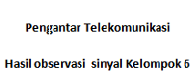 

**Kelompok 6**

**Aditya Rahmandika**

**Muhammad Yunus habibilah**

**Hafidhio Oktarizk putra**

**Hestu Novia Br Sitepu**

**Risky Wahyuni**

**M. Aziz Alhadi**

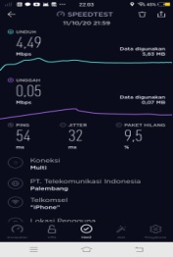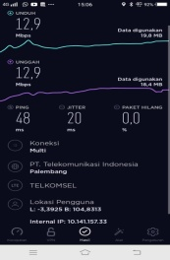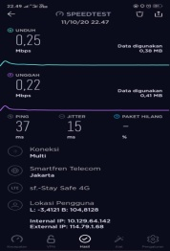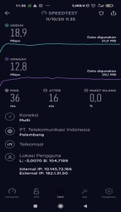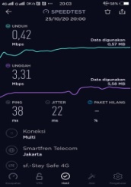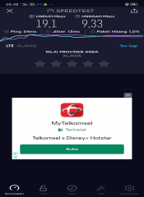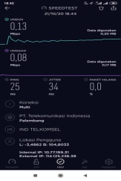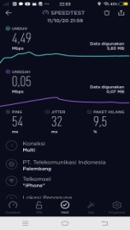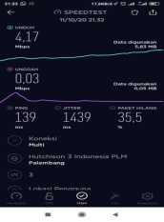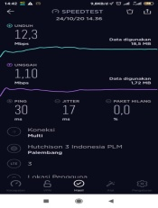

|  |
| --- |
|  |

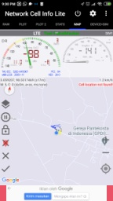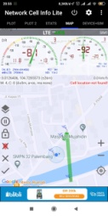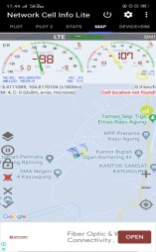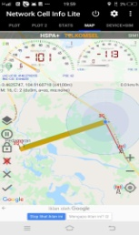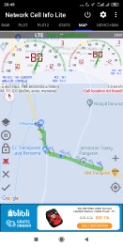 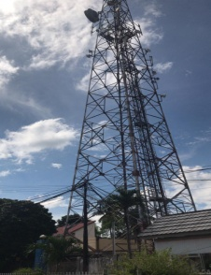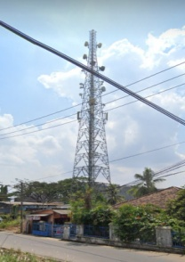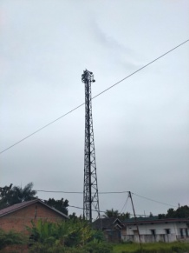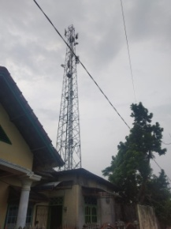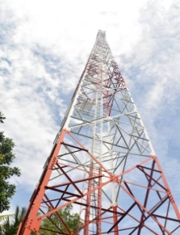

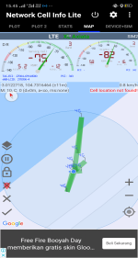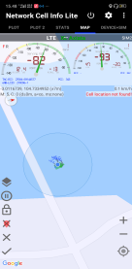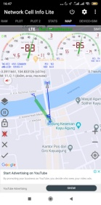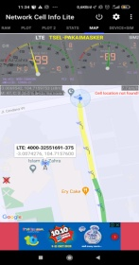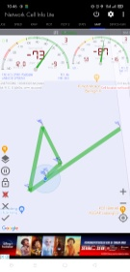 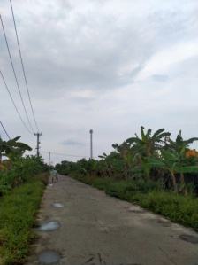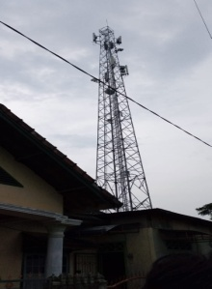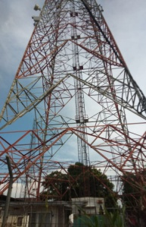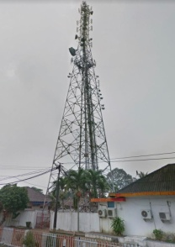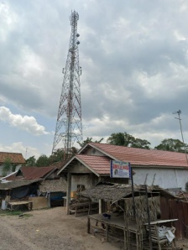

|  |
| --- |
| Kesimpulan |
| Jadi di sini kami menguji kecepatan internet dan performa koneksi internet, di sini kami menggunakan dua aplikasi sebagai alat bantu kami, pertama "network cell info" sebagai pengukur jarak dan performa koneksi internet dan "Speedtest" untuk melihat seberapa cepat kecepatan internet. Keadaan, jarak,dan banyak nya pemakaian mempengaruhi koneksi dan kinerja internet, kenapa ketika hujan atau cuaca buruk dapat mempengaruhi koneksi internet? Karena, gelombang atau sinyal internet yang bergerak melalui udara bebas bisa terhambat oleh butiran air hujan, sehingga dapat membentur, memantul hingga menghilang. Dan Jumlah pengguna yang mengakses internet juga mempengaruhi kecepatan akses. Saat pengguna mengakses internet secara bersamaan, kecepatan akses internet akan turun. Biasanya hal yang memperngaruhi kecepatan akses internet seperti ini terjadi pada jam kerja atau jam sibuk. Sehingga Anda dapat menghindari jam tersebut agar dapat mengakses internet dengan cepat dan stabil. |